如图甲所示，真空中水平放置两块长度为2d的平行金属板P、Q，两板间距为d，两板间加上如图乙所示最大值为U₀的周期性变化的电压。在两板左侧紧靠P板处有一粒子源A，自t＝0时刻开始连续释放初速度大小为v₀，方向平行于金属板的相同带电粒子。t＝0时刻释放的粒子恰好从Q板右侧边缘离开电场。已知电场变化周期T＝$\frac{2d}{v_{0}}$，粒子质量为m，不计粒子重力及相互间的作用力。则（ ）
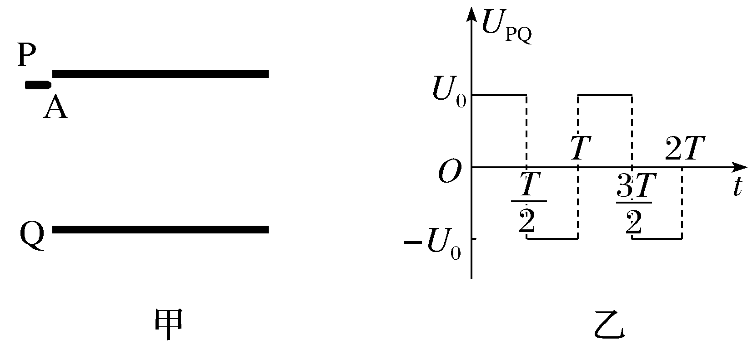
A.在t＝0时刻进入的粒子离开电场时速度大于v₀
B.粒子的电荷量为$\frac{m{v_{0}}^{2}}{U_{0}}$
C.在t＝$\frac{T}{8}$时刻进入的粒子恰好从P板右侧边缘离开电场
D.在t＝$\frac{T}{4}$时刻进入的粒子恰好从P板右侧边缘离开电场
答案：BD
解析：粒子进入电场后，水平方向做匀速运动，则t＝0时刻进入电场的粒子在电场中运动的时间T＝$\frac{2d}{v_{0}}$，此时间正好是交变电场的一个周期；粒子在竖直方向先做加速运动后做减速运动，经过一个周期，粒子的竖直速度为零，故粒子离开电场时的速度大小等于水平速度v₀，A错误；粒子在竖直方向，在$\frac{T}{2}$时间内的位移为$\frac{d}{2}$，则有$\frac{1}{2}$d＝$\frac{U_{0}q}{2dm}{\left(\frac{d}{v_{0}}\right)}^{2}$，解得q＝$\frac{m{v_{0}}^{2}}{U_{0}}$，B正确；t＝$\frac{T}{8}$时刻进入电场的粒子，离开电场时在竖直方向上的位移为d'＝2×$\frac{1}{2}$a${\left(\frac{3T}{8}\right)}^{2}$－2×$\frac{1}{2}$a${\left(\frac{T}{8}\right)}^{2}$＝$\frac{1}{8}$aT²＝$\frac{1}{2}$d，即粒子恰好从P、Q两板正中间离开电场，C错误；t＝$\frac{T}{4}$时刻进入的粒子，在竖直方向先向下加速运动$\frac{T}{4}$，然后向下减速运动$\frac{T}{4}$，再向上加速$\frac{T}{4}$，向上减速$\frac{T}{4}$，由对称可知，此时竖直方向的位移为零，故粒子从P板右侧边缘离开电场，D正确。
方法技巧
若带电粒子以一定的初速度垂直于电场方向进入交变电场，粒子将做曲线运动，应运用运动的独立性，分方向对粒子进行运动分析：
（1）在初速度方向上，粒子做匀速直线运动。
（2）在垂直于初速度方向上，粒子做加速、减速交替的运动，可利用v_{y}-t图像进行速度、位移的分析。

